GUÍA DE APRENDIZAJE DE MÚSICA SÉPTIMO BÁSICO
Nombre: _____________________________________Curso:_________Fecha:___________

Unidad: 1 Conociendo nuestra herencia musical.
Conocer y comprender elementos constitutivos de la música latinoamericana. Reconocer y valorar la diversidad de expresiones artísticas y musicales en diferentes tiempos y lugares.

Objetivo: OA3 Eje: Interpretar y crear
Cantar y tocar repertorio relacionado con la música escuchada, desarrollando habilidades tales como comprensión rítmica, melódica, conciencia de textura y estilo, expresividad, rigurosidad, fluidez de fraseo y dinámica, entre otras.
INDICADOR: Tocan instrumentos musicales con precisión rítmica y melódica, demostrando una actitud de confianza y seguridad.

Recuerda las figuras y ritmos practicados.

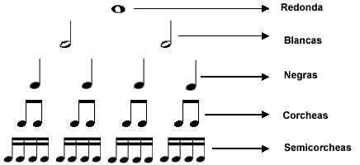

La finalidad de esta es guía es poder potenciar las aptitudes musicales como: cantar tocar instrumentos musicales , para hacer diferentes tipos de música.
Ejercitación
Percute con las manos o algún instrumento musical inventado por ti, el segundo nivel de series rítmicas.
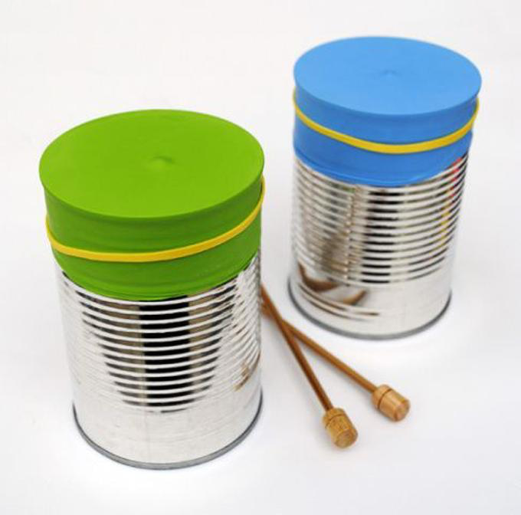

Nombre del video : 10 niveles de lectura rítmica : leyendo silencios
link del video : https://www.youtube.com/watch?v=nfVLqs-858c

Graba en un audio o video y envía al correo del profesor de música richard.munoz@daemtalk.cl

Metacognición o auto evaluación. Encierra en un círculo la alternativa correcta.

1_ ¿Logré realizar la actividad ?

2 _ ¿Me resulto fácil seguir el ritmo?

3_ ¿Disfruté el momento cuando realizaba la actividad.?

4_ ¿Qué fue lo que más me dificulto hacer en la actividad ?

A) Reconocer figuras
B) Percutir
C) Grabar
D) Ninguna de las anteriores

